**Тест Кейс для документа «Замеры расстояний» подсистема «Горные работы»**

***Сценарий №1***

**Цель теста:** создать документ «**Замеры расстояний**»  
**Этапы тестирования:**

1. Открыть раздел **Технологические перевозки**
2. Выбрать «**Замеры расстояний**»

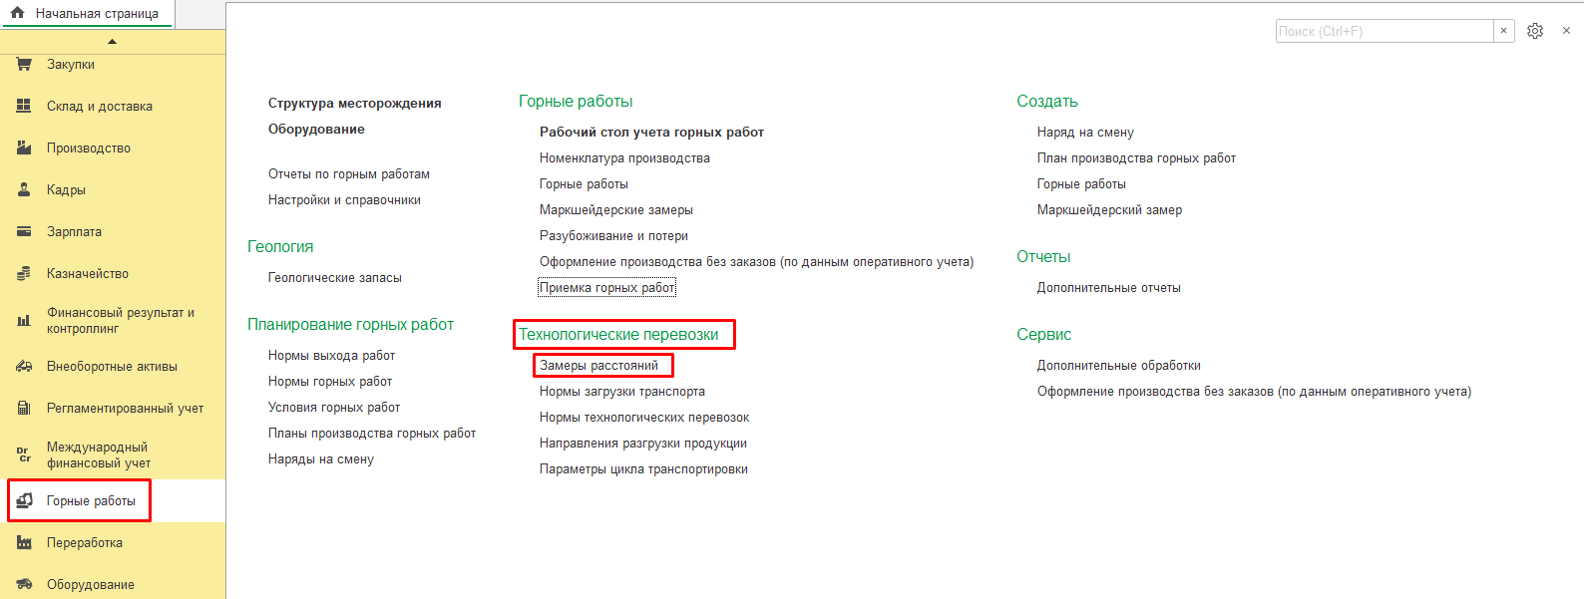

1. Нажать кнопку *Создать*
2. Во вкладке **Основное** выбрать **Организация** «Разрез "Полевой"»
3. Во вкладке **Основное** выбрать **Подразделение** «Горное управление»
4. Во вкладке **Основное** выбрать **Действует с:** «30.12.2020»
5. Во вкладке **Основное** выбрать **Ответственный** «Федоров Виктор Петрович»

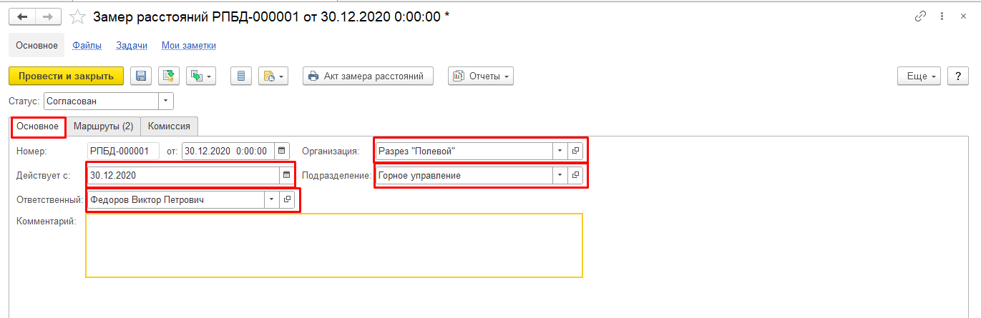

1. Во вкладке **Маршруты** нажать кнопку *Добавить*
2. Во вкладке **Маршруты** выбрать **Участок начала маршрута** «Горный участок №1»
3. Во вкладке **Маршруты** выбрать **Участок окончания маршрута** «Отвал №1»
4. Во вкладке **Работы** заполнить **Расстояние, км** «3,000»
5. Во вкладке **Работы** заполнить **Приведенное расстояние, км** «3,200»
6. Во вкладке **Маршруты** нажать кнопку *Добавить*
7. Во вкладке **Маршруты** выбрать **Участок начала маршрута** «Горный участок №1»
8. Во вкладке **Маршруты** выбрать **Участок окончания маршрута** «Отвал №1»
9. Во вкладке **Маршруты** выбрать **Место окончания маршрута** «Склад горного участка;»
10. Во вкладке **Маршруты** выбрать **Маршрут** «Горный участок – Склад»
11. Во вкладке **Работы** заполнить **Расстояние, км** «4,000»
12. Во вкладке **Работы** заполнить **Приведенное расстояние, км** «8,800»

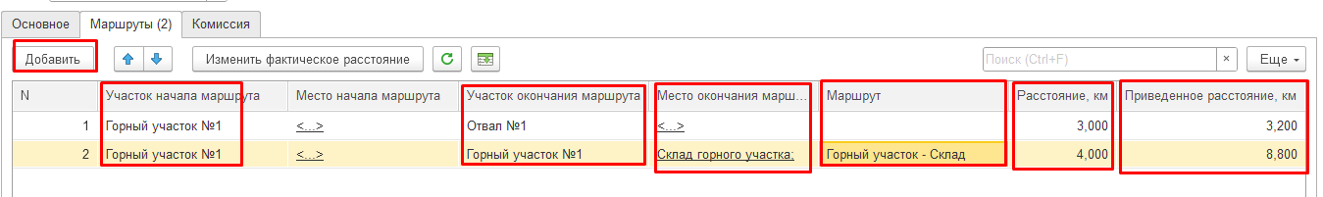

1. Во вкладке **Комиссия** нажать кнопку *Добавить*
2. Во вкладке **Комиссия** выбрать **Сотрудник** «Будяшкин Дмитрий Георгиевич»
3. Во вкладке **Комиссия** выбрать **Подразделение организации** «Авто-транспортный участок»
4. Во вкладке **Комиссия** выбрать **Должность** «Механик»
5. Во вкладке **Комиссия** нажать кнопку *Добавить*
6. Во вкладке **Комиссия** выбрать **Сотрудник** «Агеев Сергей Александрович»
7. Во вкладке **Комиссия** выбрать **Подразделение организации** «Горное управление»
8. Во вкладке **Комиссия** выбрать **Должность** «Главный маркшейдер»

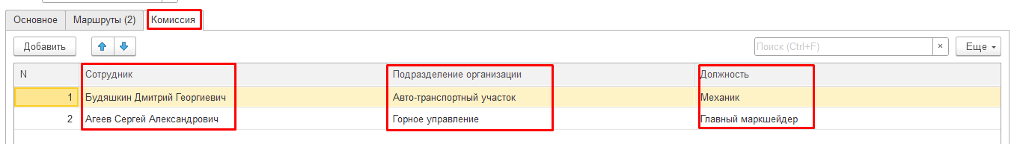

1. Нажать **Провести и закрыть**

**Результат теста:** документ проведен.

***Сценарий №1***

**Цель теста:** создать документ «**Замеры расстояний**»  
**Этапы тестирования:**

1. Открыть раздел **Горные работы**
2. Выбрать «**Замеры расстояний**»



1. Нажать кнопку *Создать*
2. Во вкладке **Основное** выбрать **Организация** «Разрез "Полевой"»
3. Во вкладке **Основное** выбрать **Подразделение** «Горное управление»
4. Во вкладке **Основное** выбрать **Действует с:** «30.12.2020»
5. Во вкладке **Основное** выбрать **Ответственный** «Федоров Виктор Петрович»



1. Во вкладке **Маршруты** нажать кнопку *Добавить*
2. Во вкладке **Маршруты** выбрать **Участок начала маршрута** «Горный участок №1»
3. Во вкладке **Маршруты** выбрать **Участок окончания маршрута** «Отвал №1»
4. Во вкладке **Работы** заполнить **Расстояние, км** «3,000»
5. Во вкладке **Работы** заполнить **Приведенное расстояние, км** «3,200»
6. Во вкладке **Маршруты** нажать кнопку *Добавить*
7. Во вкладке **Маршруты** выбрать **Участок начала маршрута** «Горный участок №1»
8. Во вкладке **Маршруты** выбрать **Участок окончания маршрута** «Отвал №1»
9. Во вкладке **Маршруты** выбрать **Место окончания маршрута** «Склад горного участка;»
10. Во вкладке **Маршруты** выбрать **Маршрут** «Горный участок – Склад»
11. Во вкладке **Работы** заполнить **Расстояние, км** «4,000»
12. Во вкладке **Работы** заполнить **Приведенное расстояние, км** «8,800»



1. Нажать **Провести и закрыть**

**Результат теста:** документ проведен. !Если не будет указан состав комиссии в печатной форме Акт замера расстояний по маршрутам автотранспорта необходимо будет указывать вручную! Ошибкой не считается, для удобства